
МИНОБРНАУКИ РОССИИ
Федеральное государственное бюджетное образовательное учреждение
высшего образования
«МИРЭА – Российский технологический университет»
РТУ МИРЭА
Институт Информационных технологий

Кафедра Математического обеспечения и стандартизации информационных технологий

Отчет по практической работе №2
по дисциплине «Тестирование и верификация ПО»

Тема практической работы: «Текстовый анализатор»

Выполнил:  Студент группы ИКБО-22-24 | Надмитов А. Ю
Проверил: | Ассистент преподавателя кафедры МОСИТ,  Петрова А. А.

Москва 2026
Оглавление
Выполнение работы 3
Модульное тестирование 3
Мутационное тестирование 3

Выполнение работы
Были реализованы 5 функций (рисунки 1–2), одна из них реализована с ошибкой:
- длина текста
- кол-во уникальных символов
- самое длинное слово
- самое короткое слово
- сколько раз встречается каждый символ в тексте
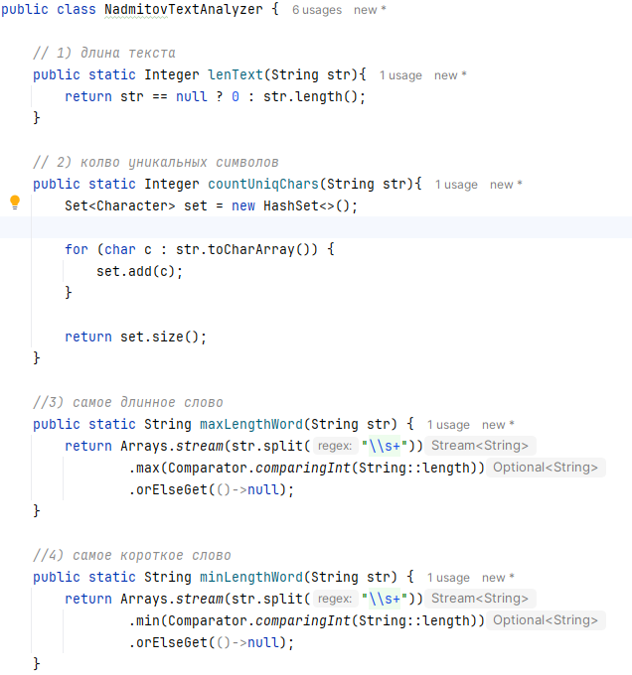
Рисунок 1 — Реализованные функции
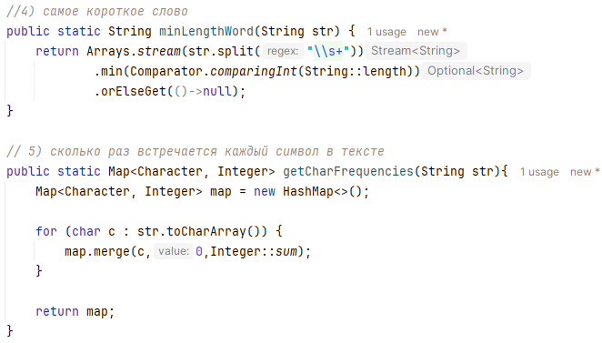 Рисунок 2 — Реализованные функции

Модульное тестирование
Были написаны модульные (unit) тесты на функции, реализованные участником моей группы (рисунки 3–4):
- какая то функция моего тимейта 1
- какая то функция моего тимейта 2
- …
- …
- …
Рисунок 3 — Функции, реализованные участником моей группы
Рисунок 4 — Функции, реализованные участником моей группы

Все тесты кроме «» выполнялись (рисунок 5). В ходе ревью функции была найдена и исправлена ошибка (рисунок 6).
Рисунок 5 — Выполнение всех тестов кроме …

Рисунок 6 — Исправление ошибки в методе …

После этого все модульные тесты выполнились успешно, результат представлен на рисунке 7.
Рисунок 7 — Все модульные тесты успешно выполняютя

Мутационное тестирование
вывывывыфыв

